Кейс “Учебный студенческий сайт”

# Постановка задачи:

Необходимо разработать учебный сайт, на котором можно найти материалы от других студентов, чтобы учащиеся могли получить доступ к недостающим конспектам, домашним работам и т.п. и восполнить пробелы в знаниях. Также на сайте должна быть реализована возможность коммуникации между студентами, например в виде консультаций. Необходимо реализовать также функционал форума, на котором можно задать интересующий учащегося вопрос. На сайте должна действовать система вознаграждения в виде баллов, которые можно потратить для получения помощи в каком-либо виде. Для авторизации и размещения материалов необходимо реализовать личный кабинет, в котором и будут содержаться личные данные пользователя, его файлы, которые он может выложить в архив.

# Функционал:

Сайт содержит четыре основных **раздела**:

* Личный кабинет
* Архив
* Вопрос/Ответ (типо the question)
* Консультации (и их записи)

# Личный кабинет:

В личном кабинете указываются данные пользователя (группа, факультет и т.п.).

Пользователь имеет возможность хранить файлы в личном диске (дз, конспекты, лекции и т.п.). К каждому файлу добавляются теги (курс, факультет, преподаватель, предмет, ключевые слова). Файлы автоматически сортируются и оформляются в удобочитаемый вид.

Также в кабинете можно создать собственную консультацию, на которую другие студенты могут подать заявку. Когда на нее наберется достаточное количество участников, пользователь ее проводит и, по желанию, сохраняет запись у себя в кабинете.

# Архив:

В архиве осуществляется поиск материалов по тегам (лекции, дз, конспекты и т.п.), также будет возможность найти конкретный предмет, курс, преподавателя. Если не был найден материал, то выводится рекомендация курсов по соответствующим тегам.

# Вопрос/Ответ:

Данный раздел представляет собой аналог The Question или Stack Overflow. При входе в раздел перед пользователем появляется лента с вопросами, теги которых совпадают с тегами в личном кабинете (когда студент указывал какие предметы он проходил и т.д.). Пользователь может задать вопрос, добавить к нему теги (предмет и т.п.), которые потом будут отображаться в ленте у других пользователей.

# Учебные консультации:

Данный раздел представляет собой ленту созданных курсов, соответствующих тегам в личном кабинете. В этом разделе также можно осуществлять поиск необходимых курсов по тегам и названию.

## **Локальная валюта:**

Для чего нужна:

Доступ к файлам архива осуществляется за локальную валюту. Для того чтобы задать вопрос, также необходимо потратить определенное кол-во баллов. Также баллы требуются для участия в консультациях.

Как получить:

При регистрации пользователям дается определенное (стартовое) кол-во баллов. За проведение консультации начисляются баллы (по пятибалльной школ-во баллов зависит от кол-ва участников). За ответы на вопросы пользователей и за просмотренные материалы также начисляются баллы.

# Особенности сервиса:

В разделе “Вопрос/Ответ” введена возможность групповой модерации. Ее функционал заключается в том, что пользователь может выложить свое изображение/пустой холст (доступ к файлу другими участниками регулируется), на котором другие участники во время обсуждения в реальном времени могут рисовать и делать пометки, что призвано существенно упростить процесс общения в чате.

Создатель файла может запрещать доступ определенным пользователям (все записи отключенного пользователя стираются).

# Функциональные требования (формулировки 12.02.22):

* Личный кабинет:
  + Создать базу данных пользователей с возможностью добавления / удаления первых
  + Создать интерфейс взаимодействия пользователя со своим личным кабинетом и возможность получения доступа к нему по логину и паролю
  + Реализовать возможность изменения пользователем своих личных данных
  + Создать раздел с ссылками на добавленные пользователем консультаций/файлов/вопросов/ответов
  + Реализовать показ информации и статистики пользователя
* Архив:
  + Реализовать базу данных для хранения файлов
  + Реализовать автоматическое удаление одинаковых файлов (проверка файлов по хеш-сумме, а также по расширению, размеру и названию с уведомлением модератора) (При удалении пользователю, выложившему такой файл, появляется уведомление с ссылкой на существующий файл с предложением либо отказаться от публикации файла, либо продолжить публикацию с изменением/добавлением тегов)
  + Для каждого файла реализовать метаданные (автор, дата создания, теги)
  + Реализовать поиск файлов по тегам и по названию
  + Реализовать добавление файлов пользователями с возможностью дальнейшего удаления и редактирования, а также добавления тегов
* Форум:
  + Реализовать создание вопроса с добавлением к нему тегов
  + Реализовать ответ на вопрос
  + Реализовать поиск вопросов по тегам
  + **Реализовать создание интерактивной доски в ответах – Олег**
  + Реализовать фиксированное для каждого раздела начисление локальной валюты за ответ на вопрос
  + Реализовать поиск вопроса при его публикации для предотвращения размещения дубликатов
* Консультации (и их записи):
  + Реализовать “ленту” из имеющихся консультаций
  + Реализовать поиск курсов по тегам и разделам
  + Реализовать систему оценки консультаций пользователями
  + Реализовать автоматическое начисление локальной валюты за проведенные консультации
* Система поощрения:
  + Рассчитать кол-во начисляемых баллов для определенных видов активности
  + Реализовать автоматическое начисление стартовой суммы новым пользователям
  + Реализовать систему начисления локальной валюты за “достижения”

# Жизненный жиза цикл проекта:

**Итерационная модель**

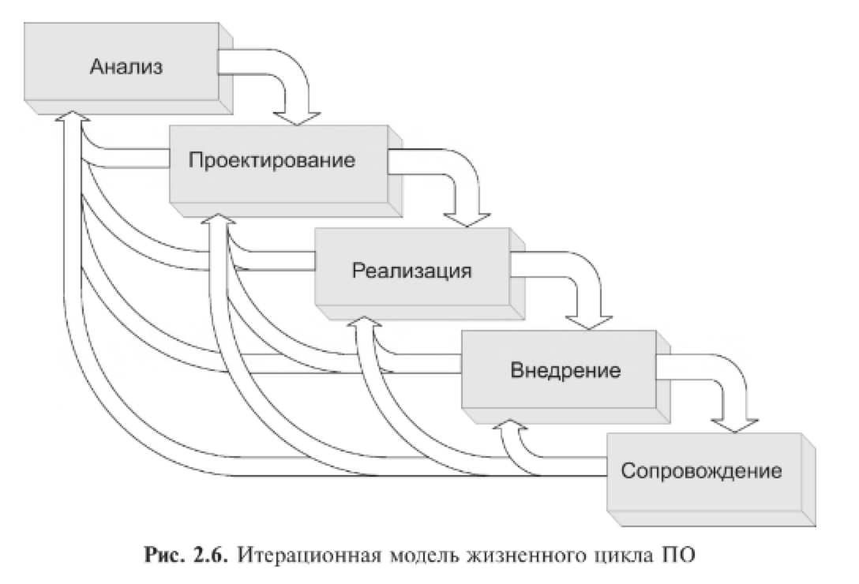

* **Анализ** (01.02.2022 - 6.02.2022)
  + Проанализировать имеющиеся учебные платформы, их плюсы и недостатки
  + Изучить, какие возможности сайта необходимы студентам, какие их потребности необходимо учесть в проектировании и реализации

Итог: отсутствие платформы, которая полностью удовлетворяла бы нужды студентов, поэтому разрабатываемый сайт будет актуален

* **Проектирование** (07.02.2022 - 19.02.2022 - X.02.2022)
  + Постановка задачи
  + Составить функциональные требования
  + Составить графическую структуру сайта
  + Выбор стека технологий
* **Реализация** (19.02.2022 - 15.03.2022 - 20.03.2022)
  + **Олег**
    - Составить систему доступа к информации (к 09.03)
    - Организовать хранение данных о пользователях (к 12.03)
    - Организовать хранение файлов (к 13.03)
    - Организовать хранение структуры форума (к 14.03)
    - Организовать расписание консультаций (к 15.03)
    - **Сделать прототип интерактивной доски (к 20.03)**
  + **Тимофей:**
    - Создать сервер, который можно будет хостить с ПК (к 8.03)
    - Обеспечить взаимодействие html страниц и баз данных с сервером (к 11.03)
    - Выбрать среду/язык разработки (к 06.03)
    - Создать прототип для проверки работоспособности (к 15.03)
  + **Давид**:
    - Создать интерфейс главной страницы (к 08.03)
    - Создать интерфейс личного кабинета (к 10.03)
    - Создать интерфейс архива (к 12.03)
    - Создать интерфейс форума (к 14.03)
    - Создать интерфейс интерактивной доски (к 15.03)
* **Внедрение** (15.03.2022 - 25.03.2022)
* **Сопровождение** (25.03.2022 - …)

# Итоги проделанной работы на 22.02.2022:

* Определились с тематикой проекта и постановкой задачи
* Составили функциональные требования
* Описали расширенный функционал сайта, с описанием его составных частей
* Определились с моделью жизненного цикла проекта, на ее основе составили предварительный график по каждой стадии проекта
* Изобразили графически структурные элемента сайта и их взаимодействие друг с другом
* Составили ER-диаграмму проекта

# Роли:

* **Тимофей** – ответственный за организацию хостинга и http запросы, а также за поиск python библиотек, предназначенных для быстрой и простой реализации (как подключаться)
* **Олег** – ответственный за реализацию базы данных и создания интерфейса взаимодействия
* **Давид** – ответственный за функциональность интерфейса и оформление сайта

**Хронология:**

Совместная деятельность:

* Определились с языком программирования – Python ***(6 марта)***
* Загрузили имеющиеся наработки в гитхаб ***(8, 9, 10, 11 марта)***
* Подключили среды разработки для удобного обмена версиями проекта ***(8 марта)***

Тимофей:

* Определился с инструментом - джанго***(6 марта)***
* Написал скелет сайта без html страниц, который можно хостить с пк ***(7 марта)***
* Создал базовые настройки ***(7 марта)***
* Подключил html, css и прочие файлы к серверу ***(8, 9 марта)***
* Реорганизовал хранение файлов в папках ***(10, 11 марта)***
* Редактирование файлов html, css для корректного отображения ***(10, 11 марта)***

Олег:

* Определился с языком программирования – Python ***(6 марта)***
* Определился с инструментами разработки баз данных – SQLite ***(10 марта)***
* Разбил логику программы по файлам, а именно создал структуру из главного (запускаемого) файла – main.py, файла path.txt – файла, в котором будет лежать путь к корневой директории баз данных, файлов users.py, files.py, forum.py, в которых будет находиться функционал для общения с соответствующими базами данных (файлами users.db, files.db, forum.db), а также файла db_interface.py, который отвечает за взаимодействия пользователя с базами данных ***(11 марта)***
* Добавил в users.py функционал добавления/удаления/получения пользователей ***(12 марта)***

Давид:

* Создал файл с интерфейсом главной страницы (index.html) и файл с описанием внешнего вида всех будущих html файлов (style.css) ***(7 марта)***
* Добавил в интерфейс главной страницы формы входа и регистрации и сделал соответствующие изменения в css файле ***(8 марта)***
* Создал файл интерфейса личного кабинета (personal_page.html) и сделал соответствующие изменения в css файле ***(9 марта)***
* Создал интерфейсы разделов “Архив” (archive.html) и “Консультации” (consultations.html) и добавил стили для них в css файл ***(10 марта)***
* Создал файл с интерфейсом форума (forum.html) и добавил стили для него в css файл ***(11 марта)***